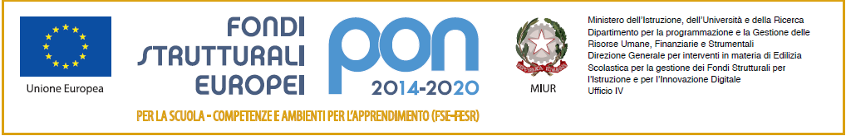

ISTITUTO COMPRENSIVO STATALE

***LEONE TOLSTOJ***

# Scuola Primaria – Scuola Secondaria I grado

Via Zuara 7/9 20146 Milano

Tel: 02 88444459

Codice Fiscale: 80124370158 - Codice Univoco Fatturazione Elettronica: UFXGDT

E-mail: [MIIC8DA00N@ISTRUZIONE.IT](mailto:MIIC8DA00N@ISTRUZIONE.IT) PEC: MIIC8DA00N@PEC.ISTRUZIONE.IT

Sito: www.icstolstoj.edu.it

**MODULO PER LA RICHIESTA DI COMPUTER IN COMODATO D’USO GRATUITO/CONNESSIONE**

|  |  |  |
| --- | --- | --- |
|  | **NOME** | **COGNOME** |
| **ALUNNO/A** |  |  |
| **CLASSE e PLESSO** |  | |
| **ALUNNO/A DVA** | **Sì ○**  **No ○** | |
|  | **NOME** | **COGNOME** |
| **GENITORE 1** |  |  |
| **GENITORE 2** |  |  |
| **N° TELEFONO** |  | |
| **INDIRIZZO MAIL** |  | |
| **N°DEI COMPONENTI DELLA FAMIGLIA.** |  | |
| **N° DEI COMPONENTI DELLA FAMIGLIA IMPEGNATI NELLO SMART WORKING** |  | |
| **N° DI FIGLI IMPEGNATI NELLA DIDATTICA A DISTANZA** |  | |
| **N° DI COMPUTER/PC/TABLET A DISPOSIZIONE DELLA FAMIGLIA.** |  | |
| **N° DI SMARTPHONE A DISPOSIZIONE DELLA FAMIGLIA** |  | |
| **LA FAMIGLIA RICHIEDE**  **(segnare con una x la richiesta)** | [ ] COMPUTER  [ ] COMPUTER E CONNESSIONE  [ ] CONNESSIONE | |
| **In caso di richiesta anche o solo della CONNESSIONE precisare**  **(segnare con una x la richiesta)** | [ ] ASSENZA DI CONNESSIONE (rete domestica e dispositivo mobile)  [ ] CONNESSIONE INSUFFICIENTE (indicare eventualmente compagnia telefonica, tipo abbonamento/Volume GIGA mensile) | |

**EVENTUALI ANNOTAZIONI DELLA FAMIGLIA:**

………………………………………………………………………………………………………………………………………………………………………………………………………………………………………………………………………………………………………………………………………………………………………………………………………………………………………………………………………………………………………………………………………………………………………………………………………………………………………………………………………………………………………………………………………………………………………………………………………………………………………………………………………………………………………………………………………………………………

Luogo e data Firma

………………………………………………………………… …………………………………………………………………..

……………………………………………………………………

La Dirigente scolastica

Antonia Abbiati

Firma autografa sostituita a mezzo stampa

ai sensi dell’art.3 comma 2, D.Lgs 39/1993.